Histoire de la langue grecque : le Nouveau Testament 13 décembre 2022

Le grec du Nouveau Testament

  - I. Composition du Nouveau Testament
Voir annexe I « Livres du Nouveau Testament » d’Alessandra Lukinovich.

  - II. Langue du Nouveau Testament : influences
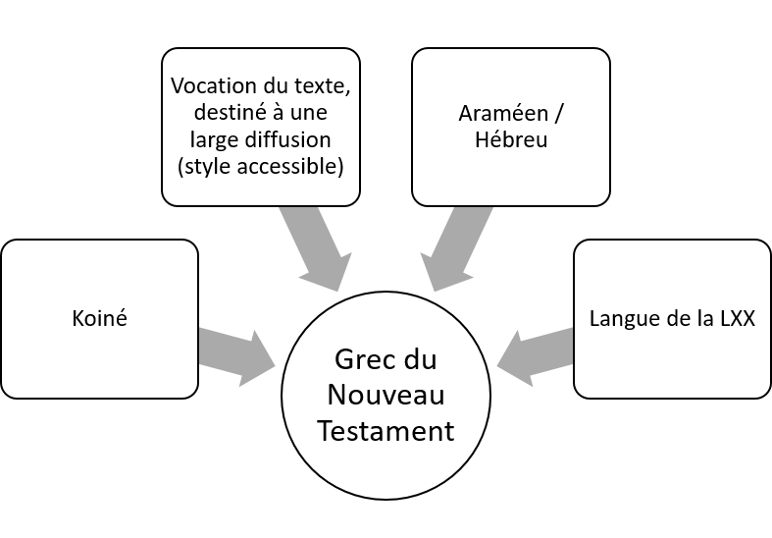
  - III. Caractéristiques du grec du Nouveau Testament : généralités
Attention : le style varie entre les différents livres du Nouveau Testament. Par exemple, le style de Luc est plus hellénisé que celui de Marc ou de Jean.

a. Quelques caractéristiques de la langue du NT communes à la κοινή :
Style simple :
- Phrases courtes et simples, parataxe.
- Réduction du nombre de particules et de conjonctions ( élargissement de leur emploi glissement de sens, cf. infra).
Style explicite :
- Emploi des pronoms là où le grec classique en fait l’économie
- Répétition, p.ex. des prépositions ; les prépositions sont également employées avec des verbes composés (redondance) là où le grec classique se contenterait du cas.
Évolutions de la syntaxe et du lexique :
- Disparition progressive du duel et de l’optatif
- La voix médio-passive se raréfie
- Usage des participes dans des tournures périphrastiques (verbe conjugué + participe)
- Glissement du sens de certains mots ou de l’emploi de certaines prépositions.
b. Exemples de sémitismes (influence de l’araméen, de l’hébreu ou indirecte via le grec de la LXX) :
- Les constructions paratactiques coordonnées avec καί peuvent également être considérées comme une forme de sémitisme.
- Phrases introduites par ἐγένετο (aoriste 3e pers. sing. de γίγνομαι) + verbe dans le sens « il arriva que ».
- Expressions redondantes pour exprimer une valeur superlative.
- Prolepse : le sujet de la subordonnée est placé dans la principale.
Ex. LXX, Genèse, 1, 4 : καὶ εἶδεν ὁ θεὸς τὸ φῶς ὅτι καλόν. «Et Dieu vit que la lumière (était) bonne.»
- Usage de l’interjection ἰδού (impératif aoriste moyen 2e pers. singulier de *εἴδω, je vois «vois !». Employé comme particule attirant l’attention sur ce qui suit.

  - IV. Exemples : deux extraits tirés des Évangiles de Luc et de Matthieu
Voir annexe II.

  - V. Évolution sémantique : quelques mots-clés de la LXX et du Nouveau Testament
τὸ βιβλίον, τὰ βιβλία
Sens classique : livre (vient de ἡ βύβλος / βίβλος)
LXX et NT : livre(s) sacré(s)

ἡ (παλαιὰ / καινὴ) διαθήκη
Sens classique de διαθήκη : testament (littéralement : disposition de ses biens) ou convention, arrangement entre deux parties
LXX : pacte de Dieu avec les hommes
NT, littérature chrétienne : Ancien / Nouveau Testament

ὁ ἀπόστολος
Sens classique : messager, ambassadeur (de ἀποστέλλω)
ΝΤ : envoyé de Dieu

τὸ εὐαγγέλιον
Sens classique : récompense pour une bonne nouvelle, bonne nouvelle
Inscription de Priène (9 av. J.-C.) : « l’anniversaire du dieu (auguste) fut le début pour le monde des bonnes nouvelles (εὐαγγέλιον) que nous lui devons ».
NT : bonne nouvelle émanant de Dieu
Littérature chrétienne (IIe s.) : Évangile

ὁ ἄγγελος
Sens classique : messager
LXX et NT : messager de Dieu

ὁ διάβολος
Sens classique : qui divise, qui sème la haine, qui accuse (de διαβάλλω, jeter entre, d’où désunir)
LXX : délateur ou, dans un texte tardif de la LXX puis dans le NT : équivalent du mot hébreu ὁ Σατάν / Σατᾶν / Σατανᾶς

ἡ ἐκκλησία
Sens classique : l’assemblée (de ἐκκαλέω, appeler hors, convoquer)
LXX : congrégation des Juifs
NT : assemblée des chrétiens, Église

VI. Extrait : Évangile selon Jean, versets 1-5
Texte de l’édition scientifique Nestle-Aland
ΚΑΤΑ ΙΩΑΝΝΗΝ
Ἐν ἀρχῇ ἦν ὁ λόγος, καὶ ὁ λόγος ἦν πρὸς τὸν θεόν, καὶ θεὸς ἦν ὁ λόγος. οὗτος ἦν ἐν ἀρχῇ πρὸς τὸν θεόν. πάντα δι’ αὐτοῦ ἐγένετο, καὶ χωρὶς αὐτοῦ ἐγένετο οὐδὲ ἕν. ὃ γέγονεν ἐν αὐτῷ ζωὴ ἦν, καὶ ἡ ζωὴ ἦν τὸ φῶς τῶν ἀνθρώπων· καὶ τὸ φῶς ἐν τῇ σκοτίᾳ φαίνει, καὶ ἡ σκοτία αὐτὸ οὐ κατέλαβεν.

Traduction de Jean Zumstein (voir bibliographie complémentaire)
Selon Jean
Au commencement était le Logos et le Logos était auprès de Dieu, et Dieu était le Logos. Celui-ci était au commencement auprès de Dieu. Toutes choses sont advenues par lui et rien de ce qui fut ne fut sans lui. En lui était la vie et la vie était la lumière des hommes. Et la lumière brille dans les ténèbres et les ténèbres ne l’ont pas saisie.

Bibliographie complémentaire

Éditions

- Édition du Nouveau Testament de Nestle-Aland :
Novum Testamentum Graece, begründet von Eberhard und Erwin Nestle, herausgegeben von Barbara und Kurt Aland, Johannes Karavidopoulos, Carlo M. Martini, Bruce M. Metzger, Stuttgart 2012 (28e édition révisée).
- Édition interlinéaire grec-français :
Nouveau Testament interlinéaire grec-français, avec le texte de la Traduction œcuménique de la Bible et de la Bible en français courant, Société biblique française, Villiers-le-Bel 2015 (le texte grec correspond à la 28e édition de Nestle-Aland). (Il existe d’autres éditions interlinéaires)
- Le codex de l’Évangile selon Jean à la Fondation Bodmer
L’Évangile selon Jean, introduction et traduction de Jean Zumstein, Paris 2008
Images du codex : https://www.artmyn.com/explore/viewer/119

Grammaire
Wallace Daniel B., Grammaire grecque. Manuel de syntaxe pour l’exégèse du Nouveau Testament. Traduit de l’anglais par Léo Lehmann, Charols 2015. Édition originale : Greek Grammar Beyond the Basics. An Exegetical Syntax of the New Testament, Michigan 1996.

Ouvrages introductifs
Burnet Régis, Le Nouveau Testament, Paris 2014 (2e édition), collection Que Sais-je ?
Dowley Tim (ed.), Atlas de la Bible et de l’histoire du christianisme, Marne-la-Vallée 2007 (2e édition). Titre original : Atlas of The Bible and the History of Christianity, Oxford 2007.

Lire la Bible en langue originale : quelques ressources en ligne
Academic Bible, site de la Deutsche Bibel Gesellschaft, comporte les textes bibliques en langue originale et d’autres ressources (site disponible en anglais et en allemand) :
https://www.academic-bible.com/en/online-bibles/about-the-online-bibles/

Biblehub : site et application créés par le Online Parallel Bible Project. Comporte les textes en langue originale, les traductions en de nombreuses langues et d’autres ressources.
https://biblehub.com/

Théotex : recueil de textes bibliques et d’ouvrages de théologie protestante. On y trouve notamment la LXX et le NT en éditions bilingues grec-français.
https://theotex.org/theotex_read.html

Biblindex : projet scientifique français qui a pour but de créer un index exhaustif des citations bibliques ; comporte également les textes bibliques en langue originale et en traduction.
http://www.biblindex.mom.fr/fr/biblical/content

Recueil d’applications et de sites comportant des textes, des dictionnaires ou des grammaires :
http://timotheeminard.com/lire-le-texte-biblique-en-langue-originale/

